第23届全国中学生物理竞赛预赛试题
（河南赛区）

一、选择题（每题都有一个或多个符合题意的选项，每小题3分，共36分）
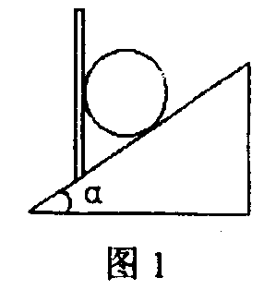1.质量为m的圆球放在光滑斜面和光滑的竖直挡板之间，如图1所示，当斜面倾角·由零逐渐增大时（保持挡板竖直），斜面和挡板对圆球的弹力大小的变化情况是（ ）
A.斜面的弹力由零逐渐变大
B.斜面的弹力由mg逐渐变大
C.挡板的弹力由零逐渐变大
D.挡板的弹力由mg逐渐变大
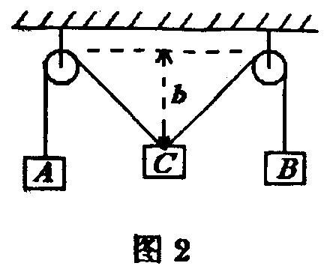2.如图2所示，一根细绳绕过两个相距2a的定滑轮（滑轮大小不计），细绳两端分别静止吊着相同的物体A和物体B。现于两个滑轮间绳子的中点处挂一物体C，当C下落距离b。其速率为v，则此时A、B的速率为（ ）
A. v B.$\frac{v\sqrt{a^{2}+b^{2}}}{2b}$
C.$\frac{\text{bv}}{\sqrt{a^{2}+b^{2}}}$ D.$\frac{v\sqrt{a^{2}+b^{2}}}{b}$
3.根据图3中的四个图，下列说法中正确的是（ ）
A.图甲是在显微镜下追踪而得到的几颗小炭粒在水中的运动位置的连线，这些连线就是水分子运动的真正的轨迹
B.图乙是射击手拉弓，箭射出时弓的弹性势能转化成箭的最大初动能
C.图丙中的右手推动活塞，压缩玻璃管内空气体积，能使管内空气压强减小
D.图丁中是两只频率相同的音叉，敲响其中的一只A，然后用手按住A，这时可以听到没有被敲的那只音叉B也在发声，音叉B的发声现象就是声音的共鸣
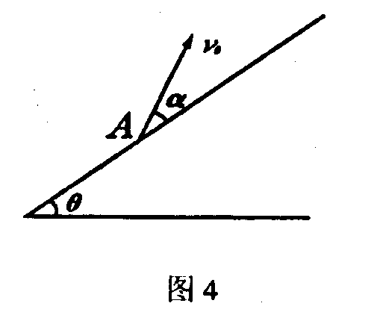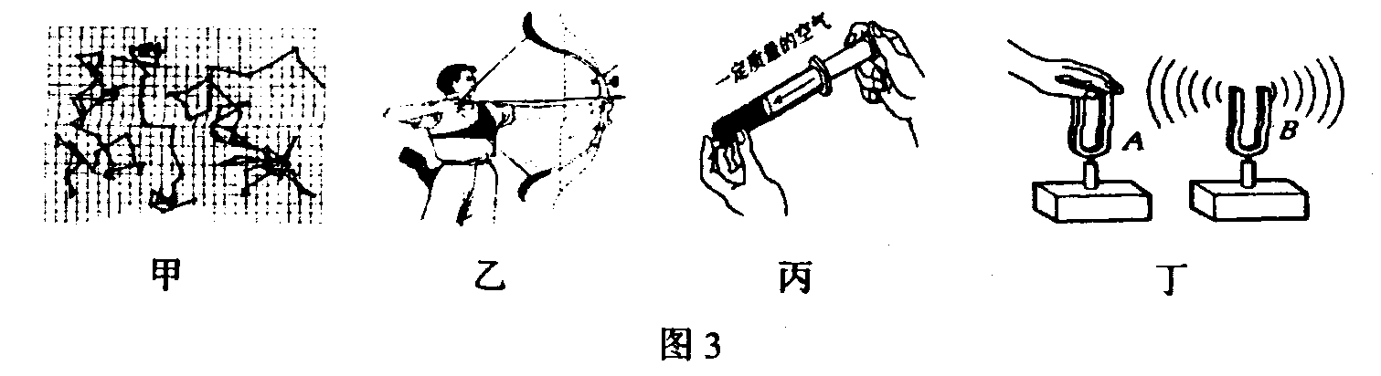 4.如图4所示，在倾角为$θ$的光滑斜面上A点处，以初速v₀与倾面成$α$角斜抛出一小球，小球落下将与斜面做弹性碰撞。问$θ$、$α$满足什么条件时，小球将逐点返跳回出发点A？
A. $\text{sin}α⋅\text{cos}θ=k$ B. $\text{cos}α⋅\text{cos}θ=k$
C. $\text{cot}α⋅\text{cot}θ=k$ D. $\text{tan}α⋅\text{tan}θ=k$
（k=2，3，…n）
5.以速度v=10m/s运动的足球碰到运动员的脚，为使足球与脚相碰后停下来，问运动员的脚应该以多大的速度触球？（足球的质量比运动员的质量小得多，且碰撞是完全弹性的）
A.3m/s B.4m/s C.5m/s D.6m/s
6.一根张紧的水平弹性长绳上的ab两点相距14cm，b点在a点的右方。当一列简谐横波沿此长绳向右传播时，若a点的位移达到正向最大时，b点的位移恰为零，且向下运动。经过1s后，a点的位移为零，且向下运动，而b点的位移达到负向最大，则这列简谐波的波速可能等于
A.4.67m/s B.6m/s C.10m/s D.14m/s
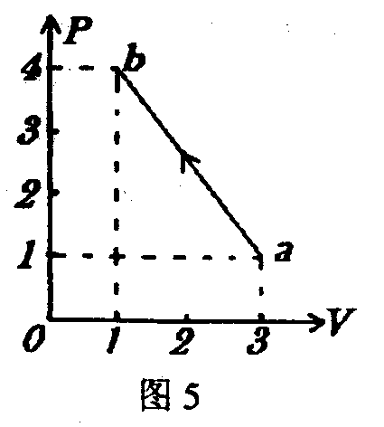7.如图5所示，一定质量的理想气体，由状态a沿直线变化到状态b，在此过程中，气体分子平均速率的变化情况是
A.不断增大
B.不断减小
C.先减小后增大
D.先增大后减小
8.如图6所示，C为空心金属球壳，球壳外有一正点电荷Q_{A}，球壳内有一带负电的金属小球B，P为C球壳内、B球外的一点。当Q_{A}变大时，P点的场强E和电势U以及P点处正试探电荷的电势能E_{P}的变化情况是
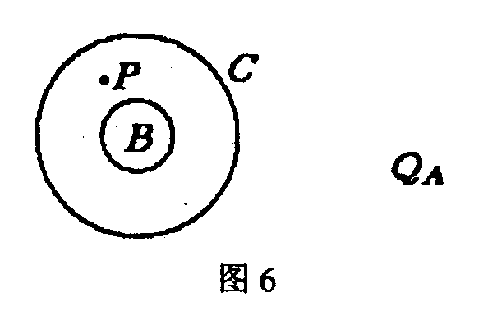A.E、U、E_{P}都变大
B.E变大、U变大、E_{P}不变
C.E不变，U变大，E_{P}变大
D.E变小，U变小，E_{P}不变
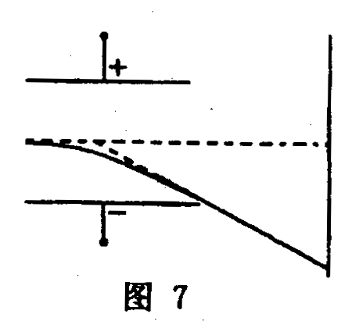9.氕（氢）、氘、氚原子核自初速为零，经同一匀强电场加速后，又经同一匀强电场偏转，最后打在荧光屏上，如图7所示，那么
A.经过加速电场的过程，氕核所受电场力的冲量最大
B.经过偏转电场的过程，电场力对三种核做的功一样多
C.三种原子核打在屏上时的速度一样大
D.三种原子核都打在屏的同一位置上
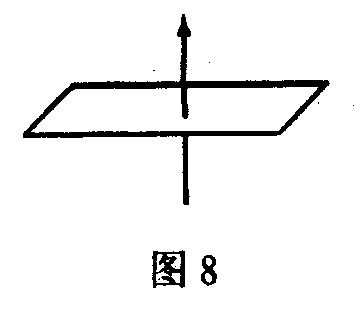10.如图8所示，正方形线圈的电阻为R，每边长为a，垂直穿过线圈平面的磁感应强度的变化规律为$B=B_{0}\text{cos}ωt$，则线圈的发热功率为
A.$\frac{B_{0^{2}}a^{4}ω^{2}}{2R}$ B. $\frac{B_{0^{2}}a^{4}ω^{2}}{R}$
C. $\frac{B_{0^{2}}a^{4}ω^{2}}{4R}$ D. $\frac{2B_{0^{2}}a^{4}ω^{2}}{R}$
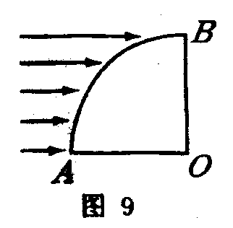11.如图9所示，截面为1/4圆的玻璃棱境，一束平行单色光平等于棱镜的一个底平面AO，并垂直另一底平面OB入射到圆孤面上。已知棱境材料的折射率为$\sqrt{2}$，则以上说法正确的是
A.所有入射光线通过棱镜后都能从OB面出射
B.当光线与入射点处半径夹角大于45°时，这部分光线将在OB面上发生全反射
C.当光线与入射点处半径夹角小于45°时，这部分光线将在OB面上发生全反射
D.当光线与入射点处半径夹角小于45°时，这部分光线将在OA面上发生全反射
12.在匀强磁场中，一个处于静止状态的放射性元素的原子核${}_{Z}^{A}{}X$发生$α$衰变，若衰变时射出的$α$粒子的速度垂直于磁场，测得$α$粒子的回旋半径为R，那么反冲核运动的回旋半径是
A.$\frac{A−4}{4}R$ B.$\frac{2}{Z−2}R$ C.$\frac{4}{A−4}R$ D.$\frac{Z−2}{2}R$

二、填空题（共22分）
13.（3分）杂技演员把三只球依次竖直向上抛出，形成连续的循环。在循环中，他每抛出一球后，再过一段与刚抛出的球在手中停留时间相等的时间，又接到下一个球。这样，在总的循环过程中，便形成时空中有三个球，有时空中有两个球，而演员手中则一半时间内有球，有一半时间内没球的情况。设每个球上升的高度为1.25m，取g=10m/s²，则每个球每次在手中停留的时间是 。
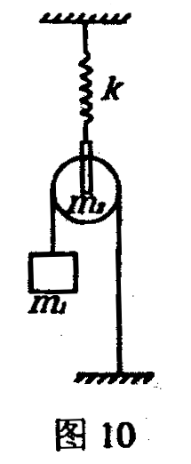14.（3分）如图10所示，一个质量为m₂的滑轮由劲度系数为k的弹筑悬挂在天花板上。一根轻绳一端悬挂质量为m₁的重物，另一端绕过滑轮固定在地板上。则重物在竖直方向上做微小振动的周期是 。
15.（3分）在如图11所示阻容混合电路中，调节可变电阻R₂使电流表G的电流指零时，R₁、R₂、C₁、C₂应满足的关系是R₁：R₂= 。
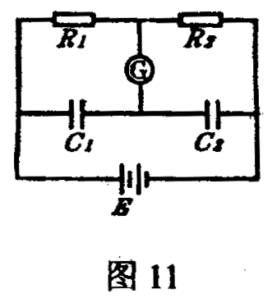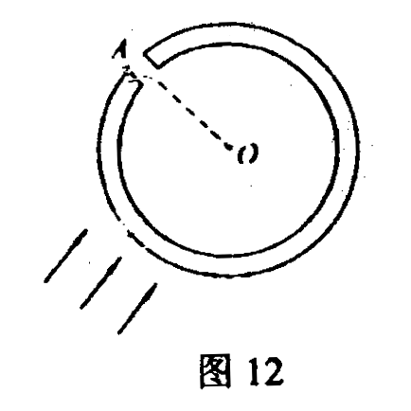
16.（3分）一个绝缘刚性圆环，半径为R，质量为m，均为带电且带电量为Q；现将其水平放置，且可绕通过中心O的竖直轴转动但不能平衡。环上某处有一小缺口A，其长度为△L。开始时环静止不动，之后加一场强为有E的匀强电场，其方向与转轴及AO皆垂直，如图12所示。则圆环在其运动过程中的最大角速度是 。
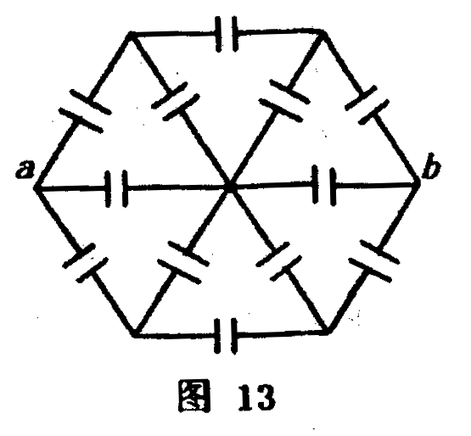17.（4分）静止的原子核衰变变成质量分别为m₁、m₂和m₃的三个裂片，它们的质量亏损为△m。若三个裂片中每两片之间的速度方向的夹角都是120°，则每个裂片的能量为 。
18.（3分）氖灯接入频率f=50Hz，电压有效值U=120V的正弦交流电路中共10min。若氖灯点烯和熄灭时的电压均为120V，则氖灯亮的时间为 。
19.（3分）由电容皆为1$μ$F的电容器组成的网络如图13所示。则a、b间的等效电容C_{ab}= 。
三、计算题（本题有4小题，共62分）
20.（12分）如图15所示，静止的车厢内斜靠着一个较长的圆柱形气缸，汽缸与车厢底板成$α$角，气缸上方活塞质量为m，缸内封有一定质量的理想气体，气柱长为L，活塞面积为S，与缸壁摩擦不计，大气压强为P₀，设气缸内气体温度大变，求：
（1）当车厢在水平轨道上向右做匀加速运动时，发现缸内气体压强与大气压强P₀相等，此时车厢的加速度为多大？
（2）上述情况下气缸内气柱长度为多少？
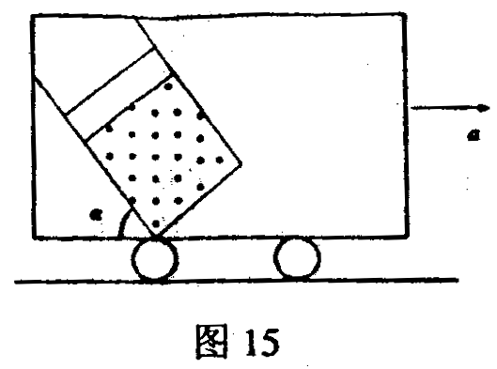
21.（14分）防盗门上的猫眼由一个凹透镜L₁和凸透镜L₂构成，如图16所示。其中L₁的焦距为1.0cm，L₂的焦距为3.5cm，要使室内的观察者能通过猫眼看清室外1m处的景物，试求L₁、L₂的间距d所允许的最大值。
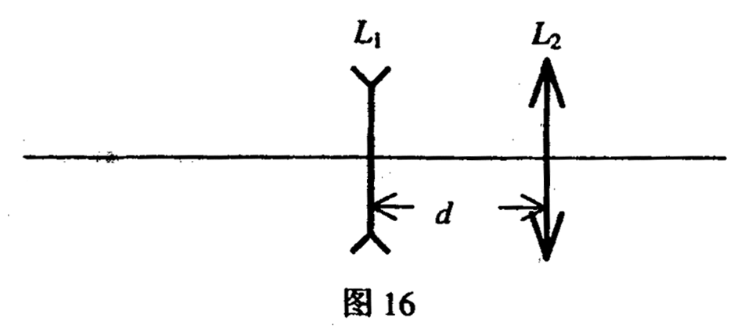

22.（16分）如图17所示，长为2L的不可伸长的细绳，一端固定在A点的钉子上；另一端系一小球，小球可绕A点在铅垂面内运动。开始时小球与A点位于同一水平线上，小球在A点右侧，垂直向下的初速度为v₀。与A点同一水平线上左侧的B点也有钉子，A、B之间的距离为L，当细绳转到B点后，小球将绕B点向上运动。为使小球能与A点的钉子相碰，试问上球初速度v₀的最小值是多少？
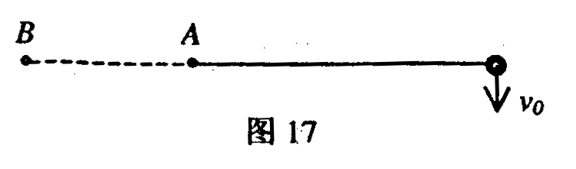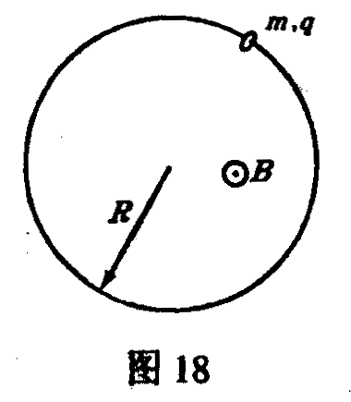
23.（20分）如图18所示，在半径为R的无限长圆柱形区域内有匀强磁场，磁场B的方向与圆柱的轴平等，在图中垂直纸平面向外。将半径也为R的光滑绝缘细环固定在纸平面上，并正好套住磁场区。在细环上串有一个质量为m、电量为q(q>0)的带电小珠。设t=0时，磁场B=0，小珠在环上静止；0<t<T时，B随时间t均匀增大；t=T时，B=B₀；t>T时，B=B₀保持不变。试定量地讨论t>0时小珠的运动状态以及小珠对圆环的正压力（沿图中径向）。设图中纸平面为水平面，小珠所受重力与环支持力抵消。

